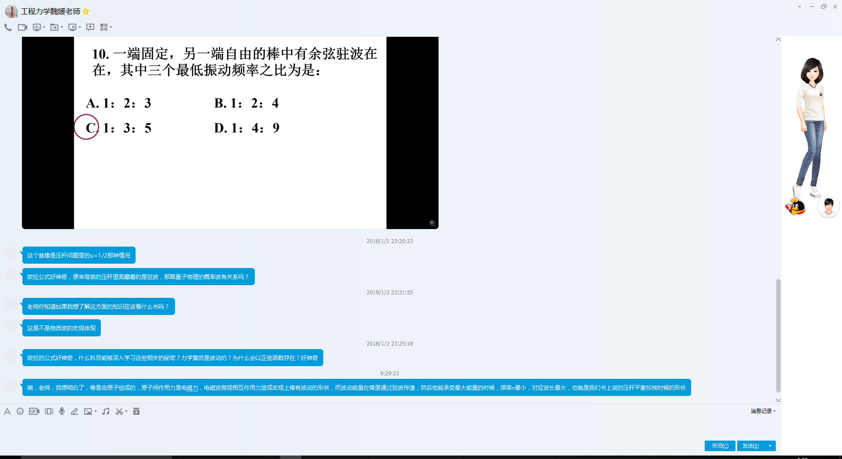我:
中国教育机制，中国体系下骂体制，形式官僚腐败李林泄题教育套路机械化功利学习没知识本质（3blue1brown,乐学，数学之都等论坛，马同学微信公众号等，好喜欢）…，考试和学习是一体的，6级过了说明不了什么，但是没过就说明一些问题了，考试的目的是选优，不是拔尖（越是高分的机械化不代表学的好，95以上的分数看细心，看训练程度，看个人性格，没有难题，只有不懂解答方法的题！多探索，虽然难慢，但是快乐深刻有趣本质，学习原动力，斯科特杨）！但是中国人太多了，削尖脑袋往上，有钱有资源从小就更好的条件，导致功利害了知识本质的掌握和学习的快乐，很多真正的天才偏科去不了很高等学府，中国教育之殇，更多套路狗有钱资源人当上了硕鼠荼毒下一代，而巨人陨落（但是真正的巨人不应该连简单的初高中知识都探索掌握不了，考试是最简单的事情，考试是选优，很多时候只是没享受到权利的狐狸说葡萄是酸的，一切都是因为你自身还不够努力，不够强大！！！简单题基础居多，奇淫怪技所谓不懂方法的题让感兴趣的竞赛狗拿分就行，科科90分万岁，基本这样就是总分第一）（更官僚形式化恶心，但是有水平好老师很重要，网络改变一切！），但是（李林，辅导班，就是光背的考点都比自己摸索清楚，条件不公平，又如何，没结果有什么用（结果论用你做出的成绩评价一个人高效，虽然失去很多细节和很多时候会出现误判，因为人的价值更多不是像个蠢学生一天天）？没做出成绩不值得同情，做电梯的肯定比坐电梯的累，但是看得远，看得高，看得早，看得深刻），乐学等在改变（知识本质在自身探索的快乐），根本没有绝对公平，但是高考是相对公平而且成本最低的。总说当你成为教育部部长就去改变，难道我现在切身体验最清楚的时候还不能提出意见讨论表决？就像英剧黑镜里黑人哥哥，当你成为体制的既得利益者，你又遵守维护体制，忘记初心。韩寒说人民厌恶特权是因为特权不在你身上，人，都一样。保持热心冷眼看世界，圆滑中庸？动漫传达的中国处世哲学:张楚岚田言的泯灭人性的绝对纯粹理性处世之道。死国可乎？V字仇杀队的主角献身，当每个人都成为面具，。
正确理解做题套路成绩考试竞赛和学习知识本质的意义，连题都不会做看懂书所有推理不对（吃力不讨好），只会做题黑箱主义完成考试任务不对（最多高分狗正在做的，中国教育要求内容），学习需要重构知识大厦脚手架，自己重建自己的自然哲学里的原理，物理数学知识直觉，掌握知识建立推导过程应用（本），掌握必备的做题套路技巧（科研必备，考试要求，但不能舍本追逐末），知识的唯一目的是应用，学习自然哲学是为了应用，发展科研知识体系，全人类命运共同体的进步！！！
圆角矩形，智高，专利狗唯利是图，阻碍知识进步，希望把自己想法公开6月过了创新性专利申请条件，自己有空实现就做，开源让全人类完善进步，阻止某些专利小人牟利，当他们回报社会的时候，肯定正是因为索取太多了，凝聚在商品中的人类无差别劳动？别扯淡，人类劳动个性化，千差万别，从上帝视角都是无差别的自然进化，上帝钟表匠，kk进化失控等书，但是对人类社会，劳动贡献的功效肯定也是千差万别，数学物理学家绝对很高比例，人性当人有剩余才会给予（而且你的结果不能比我好），为了全人类美好生活奋斗，我们也要优先照顾每个个体基本生活学习需求（扶贫制度求公平），然后人类团结一心才能建成"巴比伦通天塔”。

每个人都是选择自己在现实社会约束下快乐的方式，日漫正义的伙伴，扯淡白痴，一人之下中国程朱理学，全性保真，好的政治体制应该让天下大同，存天际，顺应人欲，人人都，不取一毫损天下，不拔一毛利天下（哪来那么多傻子两肋插刀，英雄应该有好报，不应该有事钟无艳，七武士的末路，农民狡黠的胜利者）！
我:
中国教育机制是当下最低廉高效的评价机制，并且最最相对公平的无奈之举！！所以屹立不倒，垄断没有竞争，社会主义大法。
(黑客帝国心理观测者，死亡笔记)动漫，没人说话本意认为自己错的，所以别断章取义，往正确的他的价值观理解，虽然你可能不认为那是对了，理解万岁。取其精华，往正确地方面去理解，别找茬。特定的语境下，文革也有一定意义上合理的地方，当时的人也有认为正确地并身体力行执行的，虽然后面被误解并被有心人利用变成悲剧。再比如莫言笔下疯狂抓计生的拥护社会主义的"姑姑！
一人之下中米二，说社会性动物维持社会必须每个人有所取舍屈服，保全大局。没有绝对正确的概念，只有每个人脑海中自认为相对正确的概念和共同承认的公有化认识，永恒的追逐利己主义（生理，心理可能让你相对无私些（友情亲情爱情等羁绊））过程和过程中竞争冲突或者互利合作共赢。
全性保真，只有真正顺应人欲，坦然接受人性丑陋的政治制度，才能实现理想国，空想社会主义，乌托邦，实现程朱理学中的人人，不拔一毛利天下，不取一豪损天下，不需要无私奉献两肋插刀的个人英雄主义，需要格物致知修身齐家治国蒹济天下，先满足个人有余才能分享！！！
巨人之所以成为巨人而不是看似公知的硕鼠，前提也是巨人本身也是人，也要满足自身需求优先，无可厚非。科学史上牛顿也打压胡克，追逐个人利益，同时对全人类的发展产生巨大贡献。合理的社会制度应该鼓励巨人成长，相对公平，阻止家天下硕鼠寄生虫式社会毒瘤分子的滋生，让人们能够满足自身生理心理需求之后，蒹济天下，为社会全人类命运共同体出力。区域性经济，国家，政府，欧盟，亚太组织，美国势力，外交等都是单独一堆人抱团满足自身需求的体现，只是不能（欲求不满，知足常乐，快乐本应“无根生”，上善若水，论语从心生），当一个人回报社会的时候，可能是因为他拿的太多了。凝聚在商品中的人类无差别劳动是从上帝视觉看的，天地不仁（人眼中的仁），以万物为刍狗，在进化论看来，人跟猿差不多。寄生兽东京食尸鬼从边缘人的角度思考人的丑陋本性，贪婪欲望和对自然的肆无忌惮破坏，佛说众生平等。人类是地球的寄生虫，癌症，肿瘤！（the live we live in）里面说，人类靠压榨迫害其他生物存活，在满足人类命运共同体的同时，我们于是要求可持续发展，要求生态保护，动植物权益协会，众生平等。
(心理观察者中建立了一个乌托邦，不过西比拉的假设本身就反人性，最后主旨是反对这个虚构的系统就很没劲，我觉得关键是作者对理想政治体制的探索，对乌托邦的思考和探索，包括反派白毛看得那些哲学书上面各自的思考才是主题有意思的地方）人类劳动怎么可能无差别，如果从对全人类的贡献讲，至少物理数学研究者就相对更重要些。乌托邦下，人类自身私欲得到满足，人们齐心协力为人类共同体命运贡献，像蚂蚁一样成为一个整体，才更有可能建立乌托邦。邓小平先富带后富，只有大牛轮番发展描述揭示自然哲学，让人类知识不断深化，不断更加有利于人类共同体。但是先富带后富（物质富裕和精神充盈满足）不能让先富的人欲望无限制，家天下，于是有了社会保障体系，保证穷人也能够保证基本生理心理需求，发展自身。每个人都有欲望理想，都会在现实的妥协下中选择对自己最快乐平静的道路，就像悟:能，静，空，最后取得自己不断丰富的真经。
社会体制目的“求同存异”，实现每个人生理和学习生活探索发展心理要求，每个人能够实现心理的快乐（道法自然，快乐随心，佛教心猿悟空（人生理性上帝视角自然哲学），贪欲人性悟能（程朱理学约束自身，坦然承认接受感性欲望需求，明白能做什么），调节两者统一矛盾关系，存天理同时顺人欲（不要灭人欲），悟（平）静，现实和理想的和谐）

我:
这些是我中午想到的解释，哪儿的人都一样，突然感觉中国体制没什么太不好的，丑陋的人性很真实不能不接受，大概就是中国政治体制死水微澜现状的僵局无奈之举吧，每个人都会抱怨，可是谁知道出路是什么呢？

我:
大学应试填鸭式教育越发让我失望，最近考研数学李林泄题和教育部草草了事越发让我觉得中国教育没希望。是那种光为了考试教学生进行大规模运算（算什么为什么要算都不知道）的应试套路教育的失望，我不想成为连题目都不会做的人，但更不想别以为只会做题目的人 我学的累，还没有那些没搞懂原理跟着背套路的人考得好，我一直倔强地坚持自己笨笨的学习方法，也坚信自己没错，但是现实是大学评价学生还是只看成绩，我没意见，但是真的觉得这样功利的教育没前途，让人恶心，国外的月亮不一定更圆，我也可能只是没做到自己想要的才会这样埋怨，我可能还是太弱了。做题跟知识掌握互补，我只是觉得应试教育套路做题很恶心。特别是功利的评价机制，我可能是因为没对知识高度掌握才会这样感叹，也许我错了，考试，只是知识掌握最基础最简单的一步，我可能太弱了才会真的想，融入体制后，真的那么容易就出来吗？每个人都这么说，这么多年，体制有怎么变吗？关键在于公立学校社会主义下政府是学校的米饭班主，改变谈何容易。
成绩好，真的是可以为所欲为的！短期来看，是这样没错，但是不可能永远有人片面地靠成绩评价他人，当没人给我们贴标签，才是真正体现个人价值的时候吧！我其实挺看不起成绩好的人的，但是没办法，大环境下，苟且偷安已经很难了

俏姐姐回答：
我们都得适应环境，就像没换工作。都是先从适应环境，制度和同事开始的。如果有机会当然是出国好，也许中国教育就是磨练人的适应能力和容忍态度吧。更为高明的人才是追求革新。你现在还在这条道上，就该一步步走。当你毕业那一刻，你就明白了。没有学校的束缚，作为一个社会人存在。考虑着日常生活琐事。那时你会格外想念沿着别人的轨迹，按部就班的生活。校园生活就是这样，可以不用考虑太多。只要好好学习，顺利升级就行。自然也没有大的变化。学习是思想层次的，因为有物质生活的保障。你现在也只是为了物质生活的保障而学习。毕业找到工作之后，怎样生活还是你说了算的。不要想太多了，早点睡吧。有些事放在人生的不同阶段，得出的答案也是不同的。你想不明白的事情就先放下，改变不了的事就记下来。他日有能力的时候，没什么是不能解决的。我相信你

来自拾光咖啡厅朋友圈:
哈哈，这应该是我目前为止唯一羡慕过的情侣吧。男孩是飞行员喜欢摄影，女孩现在上海读研是学霸。最开始我对男孩有误会，因为当时开店每天都很累，脾气也不好，能躺在床上已经是十二点了。有一次男孩早上五六点钟给我发微信要给女孩预定饮品，我努力睁开眼睛回复各种介绍，马上要确定的时候他又没了动静。我还生气的发了朋友圈，说大家一定要在规定的时间预定饮品。后来知道因为部队的规定只能早上用一会手机，时间不够了。再后来因为部队每周日才放他们出来，他就经常给我发微信说他女朋友在图书馆三楼学习，要买什么吃的喝的让我给送去，而且要求可多了：是甜的吗，她不喜欢喝甜的哦？这个饮品能去火吗？这个能补充维生素吗？这是凉的吗？还经常制造一些小惊喜，提前把礼物放我这里约定好什么时间让我给送去。但因为我的原因当时太忙，有好几次惊喜制造的不成功，而且每次回复短信都很简短匆忙怠慢了客人，后来我反思了..。再后来男孩微信说她女朋友考上了上海的研究生，特意告诉我这一好消息。替他们开心，也因为有人乐意和我分享喜悦开心。好在拾光最后一个月的时候妹子来店里当了我的小兼职，特别能干，相处愉快请和我说了很多他们之间的故事。再后来妹子去上海读研了说飞行员对视力要求很高，托我买蓝莓给男孩送去补眼睛。当时男孩在航空大学的小铁门等我，因为每天训练晒的很黑，看到我来了马上笑了露出小白牙，来了一个硬汉式的微笑，那一刻有帅到我。再后来男孩去了哈尔滨训练，妹子在上海读研他们难得见一面，但感情依旧，每天的思念和关心丝毫不减。他们的感情有多真实，朴实，踏实，彼此在对方的眼里都是最好的，即使有更好的也不想遇见了。这应该就是我羡慕的啦

你们给建议吧：
索尼Xperia Z5（设计喜欢，三防又双卡八核插内存卡看我的电子书，完美匹配我的需求）
谷歌Nexus 6（没有索尼配置那么适合我，但是非常喜欢google原生Android，6p超级想买但是有点贵（不知道港行会不会便宜些），而且如果想学习安卓开发的话，Nexus是必备的……Nexus就是安卓系统和安卓机的标准）
https://www.zhihu.com/question/39699495
https://www.zhihu.com/question/24573858
原来手机这么便宜，好像3000太贵了，瞎搞会心疼死，我其实完全不需要那么贵的，需求：双卡（广州长春），可以翻墙上外国网站的，插内存卡的，andriod机，华为听说不错但是太贵，因为手里这台卡死的3星不想用3星，小米抄袭苹果不喜欢，可以学NFC，旗舰版，可以连上电脑瞎搞手机linux操作系统的，比如海外代购pixel（用上正版的goole学术搜索，听说台湾香港也能用goole），索尼机……不需要拍照效果好，玩游戏流畅那些抬高价格又没用的功能，想过年回去再买，你们有空能帮我留意一下有什么好的机型吧。不要酷派，oppo，vivo,魅族，中兴，三星，小米……
参数配置不一样要高，多少人能用到手机的最大配置？标配中规中矩就行
索尼，努比亚z17，魅族 Pro6 Plus ，微软Lumia，华为
Nexus 5X
黑莓bb9981，黑莓 Q20，Passport
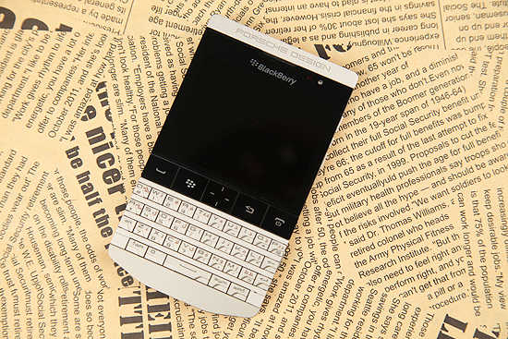
诺基亚！！！！（学习！我只需要能够上QQ微信联络就行）
IDEA（国际杰出设计奖）是由美国工业设计师协会担任评审的工业设计竞赛，素有“工业界奥斯卡”的美称，强调自由创新。据国外媒体报道，诺基亚的Windows Phone手机产品Lumia 800和Lumia 900分别获此殊荣。
Palm veer，
LG G Flex 2弯手机
john's phone反人类极简手机
YotaPhone 2（前后双屏幕）
“手机壳强迫症的噩梦”
黑莓 Priv

Turing Phone
款手机是世界第一款液态金属智能手机，外观极客就不说了，这款手机是世界第一款液态金属智能手机。并且没有耳机插孔，甚至没有 USB接口。(iPhone7是不是也要没耳机孔来着，手动滑稽)
手机储存会用自己的加密算法加密。全机身防水！(评论区支出，手机可能是因为要防水牺牲了接口)
手机中内置了Turing coin，这个新鲜词的意思是数字加密货币。对，这个手机貌似能挖矿。
突然发现外观上有个槽点『为什么你要用那么锋利的手机?』『这样就可以认真学习了啊』

逸辰回答：
没有手续费，超过一定数额就要收税，具体额度忘了，反正我买不到那么多
:
主要是很多人认为国外货好，香港大部分都是全球进口货，而且因为是自由港，没有关税，同样的进口货比内地便宜很多
:
海淘就是网上购买海外商品
我:
哦，原来如此，那有些香港人帮忙买国外货盈利的人，是不是用快递的方式发给大陆？
我:
你这么一说，那岂不是认识个香港的人就可以拜托他帮忙买然后邮寄回大陆省钱？这个逃关税的漏洞也太奇怪了吧？
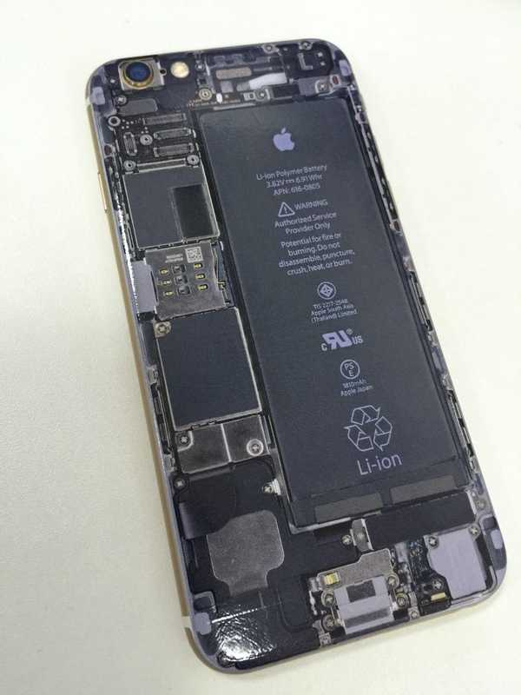星星星 Galaxy Note 5
作者：阿丸弘
链接：https://www.zhihu.com/question/38958346/answer/84947841
来源：知乎
著作权归作者所有。商业转载请联系作者获得授权，非商业转载请注明出处。

各品牌主推机型，别买他的犄角旮旯货

你可能不相信，其实我挺羡慕你的
看，维度。 2017/9/28 23:05:40
有那么好的妈妈。她可以给你的，最好的都给你了，我的爸妈其实忙于工作，根本没空管我
2017/9/28 23:08:01
看，维度。 2017/9/28 23:08:01
你知道吗？其实我感觉我很对不起自己的妈妈。我是超生的，爸妈当年为了生我，我妈妈临产在楼梯底住了几个月躲那些计生的人
看，维度。 2017/9/28 23:08:53
于是我想妈妈为我感到自豪，拼命学习，却高考失手，跪倒膝盖都烂了才来的吉林大学
2017/9/28 23:10:18
看，维度。 2017/9/28 23:10:18
所以我感觉，其实我让自己的妈妈失望了，其实我很对不起自己的爸妈。当年我爸甚至 问我：复读吗？
看，维度。 2017/9/28 23:11:39
坦白的说，其实说你可能不信，我挺喜欢学习的
2017/9/28 23:16:07
看，维度。 2017/9/28 23:16:07
随便玩个游戏，linux下andriod的控制贮存和功能调用实现，都是和数学有着密切关联。我最喜欢的其实是数学物理，原因其实是当你推出一个书上没有的结论，或者解题中自我思考得到答案的自我满足，当你认为自己在做对自己思维的锻炼，探索，你会发现思考能让人空虚的日子得到打发
2017/9/28 23:19:08
看，维度。 2017/9/28 23:19:08
我曾经无聊地玩过植物大战僵尸等游戏，但我发现我玩过游戏，似乎很快乐地打发了一段无聊的时间，但是我回想自己到底做了什么？却发现事后这会带来空虚，实在没事情做就打打游戏来度过看似很多的时间。
看，维度。 2017/9/28 23:20:34
当然，人是不一样的，我支持适当地打游戏可以娱乐身心，人最重要的其实是自控力，青醋知道自己到底想要什么？
2017/9/28 23:26:17
看，维度。 2017/9/28 23:26:17
我喜欢看国漫，看各种书，打篮球羽毛球，听歌唱歌，我想给你推荐一部漫画；使徒子的：科学超能方法论。作者使徒子是清华学霸，主页工程师，业余爱好画漫画，我真的发现，如果你能把自己喜欢的是作为工作，会是一件很快乐的事——现实中很多人没得选
2017/9/28 23:29:59
看，维度。 2017/9/28 23:29:59
就像我，没考上物理系，没得选。你知道吗？我感觉高考其实很合理，因为已经尽可能做到了尽可能相对公平，中国人太多了，为了资源分配的权利，我们一直在和别人比较，竞争，其实很可怜。只要跟自己比较，找到自己喜欢做的事就很不错了
2017/9/28 23:33:28
看，维度。 2017/9/28 23:33:28
幸亏我兴趣广泛，很快就喜欢自己学的。你知道吗？很多事情只有深入走进去才会发现快乐之处。其实你可能不懂为什么我觉得学习有趣，有用。我猜是因为你不知道一些事。我想问你几个问题？
看，维度。 2017/9/28 23:33:42
你有想过自己喜欢什么吗？
看，维度。 2017/9/28 23:34:13
你想象过自己会成为什么样的人吗？
2017/9/28 23:35:14
看，维度。 2017/9/28 23:35:14
你觉得学校学的知识有什么必要吗？坦白说，其实大多数的科目学了是为了忘却
看，维度。 2017/9/28 23:35:45
如果给你自由选择想过的生活，你会做什么？
看，维度。 2017/9/28 23:36:24
空虚，无聊的生命其实需要学会寻找东西填补
2017/9/28 23:38:52
看，维度。 2017/9/28 23:38:52
很多话可能词不达意，但是我每句话都是真话。今晚太晚了，我先睡觉，期待能和你面谈
看，维度。 2017/9/28 23:39:41
理想太远，我想你看清楚自己内心真正喜欢，想要做的事

诸神论坛新手贴

我是动漫死宅‘tridu'
我饥不择食地看动漫，经常上一些奇奇怪怪的网站（别误会），有着把知乎当作百度使用的搜索习惯，基本上各种动漫略微涉足，喜欢DIY做东西，沉迷ACG（严格来说我不玩游戏，没G），喜欢读书，如果有书友求推荐书单，本人兴趣爱好广泛（=来者不拒），热烈欢迎同好。

喜欢的动漫
死神笔记+赌博默示录：烧脑装逼番里我觉得这已经是巅峰的存在了吧？巧的是，两部动画的真人版男猪脚都是同一个人主演的！可能因为这两部剧的男主都是很像的一类人吧。每个人都有着自己心中的正义。夜神月在做自己正确的事情的时候，恰好违反了他的爸爸的正义，幸亏他的爸爸到死还是相信这自己的儿子不是killer.沉迷死神笔记以至于我看完了他的所有相关影视作品！所以我们都是严冬里靠近取暖，同时又适当疏远对方以防止自己的“刺”伤到对方，保持着人与人之间最佳相处距离的刺猬。
再说我喜欢的日漫就是寄生兽了，岩明均前辈早在那么久以前画的漫画，现在还有很深的现实意义！人类不过是一种特别一点的生物，从保护地球的某种意义上说来说，如果出现漫画那么一种人类天敌也许是限制人口无限增长的好事。我们都好好思考自己存在的意义和影响！
还有一个比较小众的：
虚渊玄，棒！
新海诚，棒！
吉卜力，棒！
空知英秋，更棒！（英语字幕的银魂看起来也不错）

求：欧姆社学习漫画系列 日语原版漫画
虽然诸神是翻译组，回答国漫可能不合时宜的，但是现在好多日漫现状：买腐卖肉，血肉横飞装深刻，装逼无脑，日常无聊，没有什么思想深度（嘴上这么说，身体还是很老实地点开看，来打发自己寂寥空虚的人生。其实我也不是无脑喷子，本来动画制作就艰辛不挣钱，我们应该鼓励而不是无脑辱骂，催更……制造负面新闻谣言。），我还是想回答上我最喜欢的国产作品（万一呢，兴趣有机会冲出国门，翻译向世界）
玄机科技的秦时明月整套系列（看外国人评论也有很喜欢英文版的秦时明月的）！超美！我觉得已经是一种情怀了，喜欢到不知道怎么表达。
当然我也有关注其他的国产佳作：狐妖小红娘，一人之下，端脑（我觉得真棒）。
当然，我觉得虽然若森数字公司的作品我也有关注，但总觉得是一种打发时间式的，觉得他的作品没有太多我喜欢的思想内质。不过，我倒是很喜欢听他的最新作品里的一首歌——换世奇恋（我居然重回当时几天重复单曲循环‘梦回还’的那段时光！），好听。但是这个公司我还是很佩服的，曼陀罗3D动画制作系统虽然专利保密，搜不到什么资料，但是我觉得这样的技术，对中国动漫产业发展有着风向标的指导性作用。赞一个，崇拜，喜欢。
还有就是高手在民间，我一直很佩服清华学霸业余漫画家‘使徒子’，他的‘科学超能方法论’我也很喜欢，基本漫画里的每一条公式我都亲手验算过，虽然已经忘了当时大概是怎样的感觉了，但是还记得刚看这部用高中物理计算超能力使用情况的漫画那份兴奋，喜悦——这就是数学物理建模！神作！！！使徒子的链接，有毒。
FLASH动画“罗小黑战记‘，良心佳作，我可能要让自己的孙子继续追这部番！
……（诸君请自行脑补）

日语好き+一些自己的观点
有个词我挺在意的：白嫖——这词有点难听而且我自己好像就没花什么钱支持这个本来就艰难的产业链呢，羞愧，忏愧。
我是搜索漫画的时候搜到的诸神论坛，过来是想看些日语原版漫画的。
我想学日语，日语真棒。
对诸神的第一印象嘛，棒，喜欢，超级喜欢。

我对水贴的看法
别人在聊任何与你没有半毛钱关系的信息的时候都是在水贴
当他们没妨碍到你的时候，我应该自动屏蔽，而不是认真看完后咧咧地骂一句别水贴（何必害得自己烦心）！因为那些聊天信息是他们所需要的（放宽心态就好）。如果他们在唠嗑，可能是增进情感拉近关系的一种方式；如果他们在斗图，可能在分享图片给你下次聊天撩别人用。如果他们在聊一些跟你无关的正经话题，你可以偷听学习…
水，就是H2O，一种为多数人认可所约定俗成的人工命名自然存在的事物，因人而异相对而言的产物。水贴，同样由少数服从多数的产物，当他们多数人都在热火朝天的唠嗑的时候，你自己认为他们在水贴，那也没办法，他们认为自己就不是在水！韩寒有句话我很喜欢：真理掌握在少数人手里，而少数服从多数（虽然颇有精英政治反民主的嫌疑，但是民主一定是好事吗？没什么道理是一成不变的，真理是相对的，如果大家都能接受就行，扯远了，手动把话题拉回来）。水贴的定义也是要为多数人认可约定俗成的产物。因人而异，你觉得他们在水，自动忽略就是，何必较真？委婉地表达不满更没必要？没人认为自己在做的事情是错误的还去做，只是你认为的正确刚好就是他认为的错误罢了（这居然是我看死神笔记学到的）。相对他们而言，这不是水贴。

我对恶意水贴的看法

而当他们没营养的聊天记录影响了你或者别人看群通知或者一些重要信息的时候，就是水！这种水是损害别人利益不利己的无意义行为，应该勇敢勒令禁止（人都是严于律人宽以待己的生物，你不说他们兴许根本就没有意识到）。
以前我都是不管不顾，懒得理他，他本来就是找人聊天的，没人理它就没事了。后来我发现，还是有意见直说好，谁叫我粗线条大心脏呢。
文明用语！！！很重要
恶意灌水，浪费时间浪费流量，特别是广告君，真的很烦！！！（虽然有些广告是一些人所需要的，但是要分清场合，广告无孔不入的现象应该改正）
死ね

什么是水群？
我认为：
先说结论：别人在聊任何与你没有半毛钱关系的信息的时候都是在水群。
当他们没妨碍到你的时候，你应该拒绝点开信息或者自动屏蔽，而不是认真看完后咧咧地骂一句别水群！因为那些聊天信息是他们所需要的（放宽心态就好）。如果他们在唠嗑，可能是增进情感拉近关系的一种方式；如果他们在斗图，可能在分享图片给你下次聊天撩别人用。如果他们在聊一些跟你无关的正经话题，你可以偷听学习……
而当他们没营养的聊天记录影响了你或者别人看群通知或者一些重要信息的时候，就是水群！这种水群是损害别人利益不利己的无意义行为，应该勇敢勒令禁止（人都是严于律人宽以待己的生物，你不说他们兴许根本就没有意识到）。
水，就是H2O，一种为多数人认可所约定俗成的人工命名自然存在的事物，因人而异相对而言的产物。水群，同样由少数服从多数的产物，当他们都在热火朝天的唠嗑的时候，你自己认为他们在水群，那也没办法，他们就不是在水群！因为真理掌握在少数人手里，而少数服从多数。水群的定义也是要为多数人认可约定俗成的产物。因人而异，你觉得他们在水群，自动忽略就是，何必较真？委婉地表达不满更没必要？没人认为自己在做的事情是错误的还去做，只是你认为的正确刚好就是他认为的错误罢了。相对他们而言，这不是水群。

二八法则告诉我们：
每个人的时间和精力都是非常有限的，想真正“做好每一件事”几乎不可能。精准定位，重点突破，把 80% 的资源花在能出关键效益的 20% 的方面，这 20% 的方面又能带动其余80%的发展，才是成功的王道。

2017/8/30
链接：http://pan.baidu.com/s/1skGRMw9 密码：7llo
这是欧姆社学习漫画讲线性代数的，我一直自以为是地认为自己学过线性代数没去看，今天看了一眼就欲罢不能，看完了发现受益匪浅！真正的好教材真的是深入浅出，老妪能懂！再次确信，线性代数真是实用又美丽的数学！
老师，我发现数学真是好美！我觉得：教育应该以引导思考而不仅仅是传授公式固化的思路方法，如果我们不知道线性代数用途是什么，不知道到底为什么而学线性代数，学习就只是为了考试和考试以后迅速地忘却，是一件痛苦的差事！相反，如果能够让我们从零开始思考知识的来源，我想会是一件美妙的事情。这本漫画几乎是让小学生都能懂线性代数，就算缺乏一些严谨的数学证明，也是为了水到渠成地推导出结论（重视数学直觉和知识来源），而不是野蛮地扔出公式结论再用神乎其技惊为天人的数学代数证明其合理性（反人类！我觉得很多人就是因为这个觉得数学枯燥的。PS虽然我用书上结论反推知识来源和那些结论所描述的数学现象，也觉得乐趣无穷！）
我觉得思考是会上瘾的，老师的作用是答疑解惑，引导思考。老师在上面讲，内容和例题都跟书上一模一样（不过我也佩服老师您居然能背下来书上那么多重要结论，贯彻在课堂中），无论是预习过的还是看书的学生都会觉得很无聊，如果只是光听，不是调动好奇心从而促进学生主动思考而是被动接受，我想要让学生不犯困是不可能的。学习快乐的，却被教的很死板反而不好！我喜欢思考，看到线性代数的方程组，我会想到矩阵表示，向量组，空间几何意义和书上那个严谨死板丧失数学直觉的代数证明。我感觉自己喜欢线性代数是因为根据知识体系从上往下讲，而我能通过联想和思考重塑知识的来源，当时我就因为书中一些结论更符合直觉的一些证明而欢欣雀跃。这本漫画可以说是自下而上地探索知识，我觉得受益匪浅。
老师，我相信好奇心每个人都有，而科学探索的过程是自下而上的思考求道，乐趣无穷。现在很多数学教材都是把知识整理包装成一个知识大厦，然后“从不知道怎么回事的被打包到墙角的知识开始沿着知识体系自上而下教起”！思考有所得才是正反馈的学习（就像玩游戏，正反馈促进学习），不知道为什么不知道用来干什么，“无法理解知识的本质意义和用处”可能是我们有的人觉得学习枯燥的原因——而线性代数是那么的美！！！
工业工程的的学科思维告诉我，老师，您的课程还可以优化升级，精益求精。老师加油！！！
对了，老师，留个联系方式吧（不方便就算了吧）？收到请回复。

